中共上海市工商外国语学校委员会
深入开展学习实践科学发展观活动
简 报
(第04期)
“学习实践活动”办公室 二〇〇九年四月七日
★
解 放 思 想 讨 论 之 一
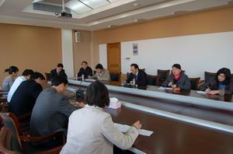
2009年3月26日下午，校党委书记鞠文炜主持了第一次解放思想讨论会。
各部门代表就“如何通过改革校内分配制度和中层干部民主推选，以及建立质量监控体系，深化学校凝聚力工程”这一问题畅所欲言，主要提出以下几点：1、合理确定岗位工作量，将分配制度与工作量挂钩，按岗设薪，择量计酬，同时要考虑质量，要加强考核，强化激励；2、加强对教职员工的人文关怀，建立良好的情感网络，提升凝聚力；3、在个体优化的基础上加强对部门的考核；4、开展教师、员工和干部间的相互评定，由被服务者向服务者打分；5、评价体系中加入爱岗爱校意识的评价，增强监督、惩罚机制。6、充分发挥教代会的作用。
鞠文炜书记强调，讨论会还将在各个层面上召开，多听群众意见。并提出分配制度改革的三大原则：向教育教学倾斜；向工作量大的岗位倾斜；向重要岗位倾斜。讨论会在民主、热烈的气氛中圆满结束。
市经信委第二批学习实践活动指导检查组来校指导
3月31日上午，市经信委第二批学习实践活动指导检查组组长应志刚、副组长徐建国等一行4人来我校检查指导深入学习实践科学发展观活动第一阶段的开展情况。 党委书记鞠文炜、 副书记傅建东等与指导检查组同志进行了会面座谈。学习实践活动办公室主任陆晔汇报了学校开展学习实践活动第一阶各项工作。
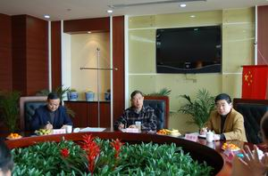
指导检查组领导充分肯定了学校开展学习实践活动的前期准备和近阶段工作，认为学校党委对学习实践活动高度重视，结合学校实际，明确了实践载体，认真查摆了问题，反复研定实施方案，规定动作认真完成，自选动作特色明显，充分体现了突出实践特色的本质要求，把握住了关键环节。指导检查组建议，下一阶段要进一步发挥全体师生的作用，突出重点目标，细化各项工作，充分发挥自身优势，取得学习实践活动的成效，并为面上学习实践活动提供经验。
党委书记鞠文炜代表学校感谢指导检查组给予的高度评价和有力指导，表示一定按照经信委关于学习实践活动的统一部署和要求，精心组织，有序推进，为学校新一轮发展提供精神动力和思想保证。
支 部 学 习 动 态
综合支部 综合支部结合支部实际情况，制定了第一阶段学习计划，开展了主题实践活动，突出实践特色，针对影响学校和本部门发展的突出问题，提出建设性的意见和建议。
基础支部 基础支部向党员下发了本次“学习实践科学发展观活动”的学习资料，布置了思考题，并根据支部的特点，精选了四个“解放思想讨论”的主题，要求支部党员认真讨论。

报：上海市经济和信息化工作党委学习实践活动指导检查组
上海市工商外国语学校学习实践活动领导小组
发：各党支部、各科室、各教学部

